ЛАБОРАТОРНАЯ РАБОТА №6

“ВАЛИДАЦИЯ КОДА WEB-ПРИЛОЖЕНИЯ”

**Цель работы:** научиться применять знания программирования и разметки к тестированию web-приложений.

ОТЧЁТ ОБ ОШИБКЕ №1

|  |  |
| --- | --- |
| **Project:** | Saper Test |
| **Component:** | Заголовок |
| **Version:** | v 1.0 |
| **Summary:** | Текст заголовка написан белым цветом, поэтому не отображается на главном экране. |
| **Severity:** | Minor |
| **Priority:** | Low |
| **Status:** | Open |
| **Author:** | Ясюкевич П.С. |
| **Assigned To:** | Ханько А.В. |
| **Environment:** | Opera v 75.0.3969 |
| **Steps to Reproduce:** | Зайти в приложение |
| **Result:** | Текст заголовка отображается белым цветом |
| **Expected Result:** | Цвет заголовка отображается на главном экране цветом, который будет виден. |
| **Attachment:** |  |

<BR><BR><BR><BR><BR><BR><BR><BR><BR><BR><BR><BR>

<FONT COLOR='WHITE'>!!!FUNNY GAME!!!

<BR><BR><BR><BR><BR><BR><BR><BR><BR><BR><BR><BR>

ОТЧЁТ ОБ ОШИБКЕ №2

|  |  |
| --- | --- |
| **Project:** | Saper Test |
| **Component:** | Заголовок |
| **Version:** | v 1.0 |
| **Summary:** | Мина не должна быть отображена при входе в игру. |
| **Severity:** | Minor |
| **Priority:** | Low |
| **Status:** | Open |
| **Author:** | Ясюкевич П.С. |
| **Assigned To:** | Ханько А.В. |
| **Environment:** | Opera v 75.0.3969 |
| **Steps to Reproduce:** | Зайти в приложение |
| **Result:** | Мина не должна быть отображена при входе в игру. |
| **Expected Result:** | При входе в игру все ячейки должны быть единого цвета, без мин. |
| **Attachment:** |  |



<a href="#" name="66" onclick="Move(2,7)"><img src="Saper/MINE.jpg"></a>

ОТЧЁТ ОБ ОШИБКЕ №3

|  |  |
| --- | --- |
| **Project:** | Saper Test |
| **Component:** | Игровое поле |
| **Version:** | v 1.0 |
| **Summary:** | Бэкграунд у ряда плиток отличатся. |
| **Severity:** | Critical |
| **Priority:** | High |
| **Status:** | Open |
| **Author:** | Ясюкевич П.С. |
| **Assigned To:** | Ханько А.В. |
| **Environment:** | Opera v 75.0.3969 |
| **Steps to Reproduce:** | Зайти в приложение |
| **Result:** | Текст заголовка отображается белым цветом |
| **Expected Result:** | Бэкграунд у некоторый плиток отличается, такого быть не должно, бэкграунд у всех должен быть одинаковый и меняться только в случае если игрок попадает на мину. |
| **Attachment:** |  |



<TR style="background-color:red">

<TD ROWSPAN=2><A HREF='#' NAME=19 onClick="Move(0,2)"><IMG SRC="Saper/POLE.jpg"></A>

<TD><A HREF='#' NAME=20 onClick="Move(1,2)"><IMG SRC="Saper/POLE.jpg"></A>

<TD><A HREF='#' NAME=21 onClick="Move(2,2)"><IMG SRC="Saper/MINE.jpg"></A>

<TD><A HREF='#' NAME=22 onClick="Move(3,2)"><IMG SRC="Saper/POLE.jpg"></A>

<TD><A HREF='#' NAME=23 onClick="Move(4,2)"><IMG SRC="Saper/POLE.jpg"></A>

<TD><A HREF='#' NAME=24 onClick="Move(5,2)"><IMG SRC="Saper/POLE.jpg"></A>

<TD><A HREF='#' NAME=25 onClick="Move(6,2)"><IMG SRC="Saper/POLE.jpg"></A>

<TD><A HREF='#' NAME=26 onClick="Move(7,2)"><IMG SRC="Saper/POLE.jpg"></A>

<TD><A HREF='#' NAME=27 onClick="Move(8,2)"><IMG SRC="Saper/POLE.jpg"></A>

</TR>

ОТЧЁТ ОБ ОШИБКЕ №4

|  |  |
| --- | --- |
| **Project:** | Saper Test |
| **Component:** | Кнопки |
| **Version:** | v 1.0 |
| **Summary:** | При открытии приложения на кнопках отображается некорректный текст. |
| **Severity:** | Critical |
| **Priority:** | High |
| **Status:** | Open |
| **Author:** | Ясюкевич П.С. |
| **Assigned To:** | Ханько А.В. |
| **Environment:** | Opera v 75.0.3969 |
| **Steps to Reproduce:** | Зайти в приложение |
| **Result:** | При открытии приложения на кнопках отображается некорректный текст |
| **Expected Result:** | При открытии приложения на кнопках отображается корректный текст. |
| **Attachment:** |  |

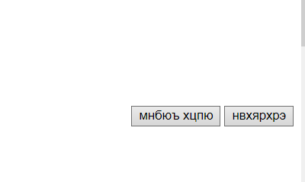

<FORM>

<BUTTON STYLE="{font-size:24px;background-color:#002040;border-width:0;color:red" onClick="NewGameForSer()" onMouseMove="alert('')">����� ����</BUTTON>

<BUTTON STYLE="{font-size:24px;background-color:#002040;border-width:0;color:red">��������</BUTTON>

</FORM>

ОТЧЁТ ОБ ОШИБКЕ №5

|  |  |
| --- | --- |
| **Project:** | Saper Test |
| **Component:** | Открытое окно |
| **Version:** | v 1.0 |
| **Summary:** | При проигрыше появляется уведомление о перезагрузке игры и после нажатия перебрасывает на картинку в новом окне. |
| **Severity:** | Critical |
| **Priority:** | High |
| **Status:** | Open |
| **Author:** | Ясюкевич П.С. |
| **Assigned To:** | Ханько А.В. |
| **Environment:** | Opera v 75.0.3969 |
| **Steps to Reproduce:** | Зайти в приложение |
| **Result:** | При проигрыше появляется уведомление о перезагрузке игры и после нажатия перебрасывает на картинку в новом окне. |
| **Expected Result:** | При проигрыше игра перезапускается. |
| **Attachment:** |  |

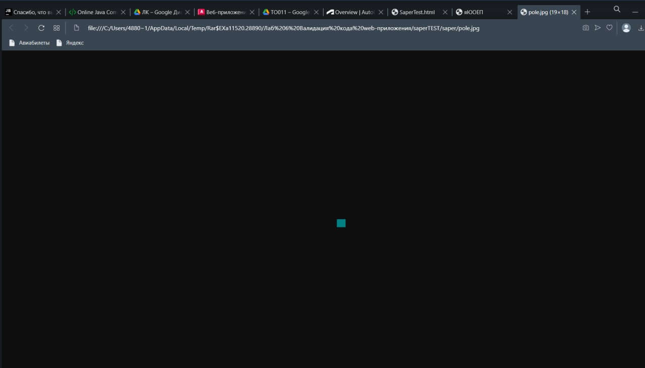

function Move(x1,y1)

{

if (massivA[ 9 \* y1 + x1 ]>19)

{

Draw( x1, y1);

alert(' Error 404! ');

window.open("saper/pole.jpg");

NewGameForSer();

}

ОТЧЁТ ОБ ОШИБКЕ №6

|  |  |
| --- | --- |
| **Project:** | Saper Test |
| **Component:** | Открытое окно |
| **Version:** | v 1.0 |
| **Summary:** | При нажатие во втором снизу ряду правую кнопку, перебросит в новое окно |
| **Severity:** | Critical |
| **Priority:** | High |
| **Status:** | Open |
| **Author:** | Ясюкевич П.С. |
| **Assigned To:** | Ханько А.В. |
| **Environment:** | Opera v 75.0.3969 |
| **Steps to Reproduce:** | Зайти в приложение |
| **Result:** | При нажатие во втором снизу ряду правую кнопку, перебросит в новое окно |
| **Expected Result:** | При нажатие во втором снизу ряду правую кнопку происходит действие по правилам игры |
| **Attachment:** |  |

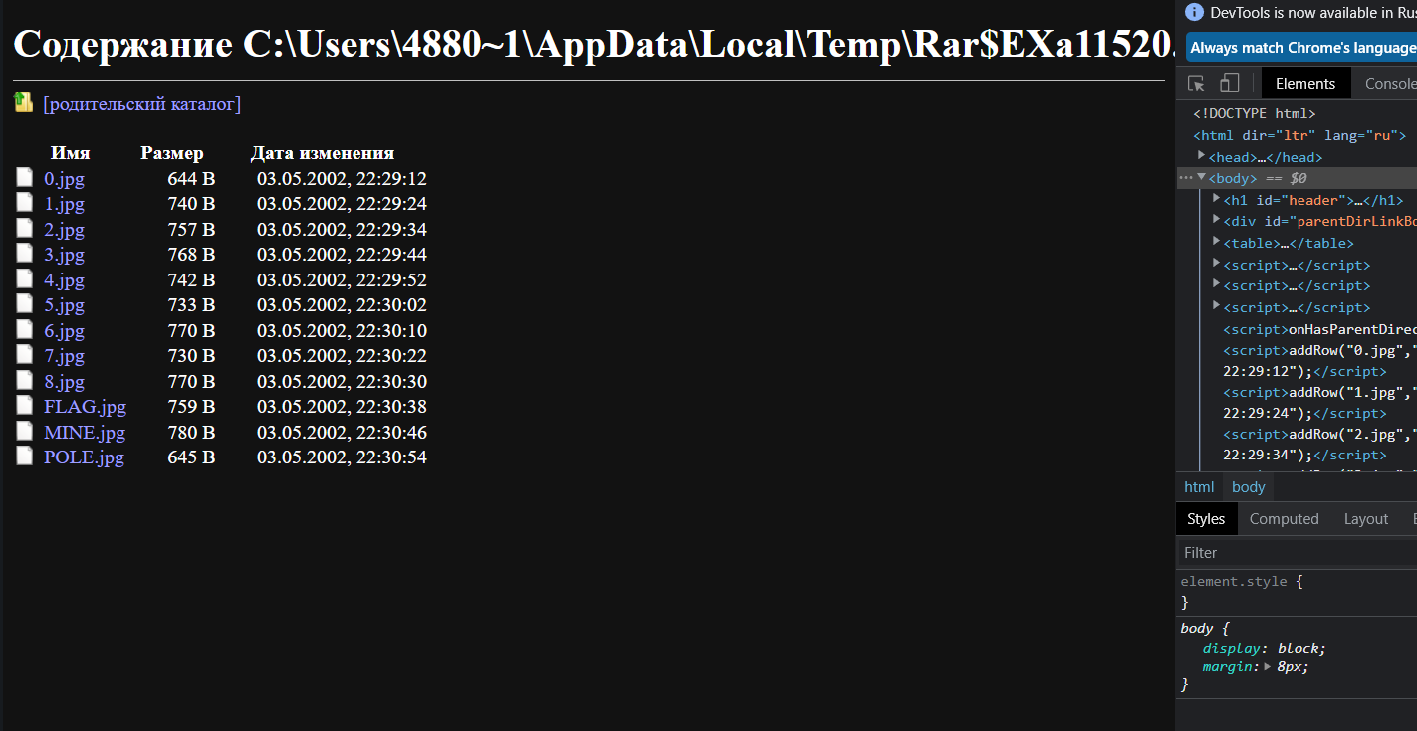

|  |
| --- |
| <TD><A HREF='[saper](file:///C:\\Users\\4880~1\\AppData\\Local\\Temp\\Rar$EXa11520.17337\\%D0%9B%D0%B0%D0%B1%206%20%D0%92%D0%B0%D0%BB%D0%B8%D0%B4%D0%B0%D1%86%D0%B8%D1%8F%20%D0%BA%D0%BE%D0%B4%D0%B0%20web-%D0%BF%D1%80%D0%B8%D0%BB%D0%BE%D0%B6%D0%B5%D0%BD%D0%B8%D1%8F\\saperTEST\\saper" \t "_blank)' NAME=81 onClick="Move(8,8)"><IMG SRC="[Saper/POLE.jpg](file:///C:\\Users\\4880~1\\AppData\\Local\\Temp\\Rar$EXa11520.17337\\%D0%9B%D0%B0%D0%B1%206%20%D0%92%D0%B0%D0%BB%D0%B8%D0%B4%D0%B0%D1%86%D0%B8%D1%8F%20%D0%BA%D0%BE%D0%B4%D0%B0%20web-%D0%BF%D1%80%D0%B8%D0%BB%D0%BE%D0%B6%D0%B5%D0%BD%D0%B8%D1%8F\\saperTEST\\Saper\\POLE.jpg" \t "_blank)"></A> |
|  | </TR> |

ОТЧЁТ ОБ ОШИБКЕ №7

|  |  |
| --- | --- |
| **Project:** | Saper Test |
| **Component:** | Открытое окно |
| **Version:** | v 1.0 |
| **Summary:** | При нажатие на кнопку и активации страницы, далее при вождении мышки по экрану вылетает сообщение об ошибке |
| **Severity:** | Critical |
| **Priority:** | High |
| **Status:** | Open |
| **Author:** | Ясюкевич П.С. |
| **Assigned To:** | Ханько А.В. |
| **Environment:** | Opera v 75.0.3969 |
| **Steps to Reproduce:** | Зайти в приложение Нажатие на кнопку и активацию страницы |
| **Result:** | При нажатие на кнопку и активации страницы, далее при вождении мышки по экрану вылетает сообщение об ошибке |
| **Expected Result:** | При нажатии страница активируется |
| **Attachment:** |  |

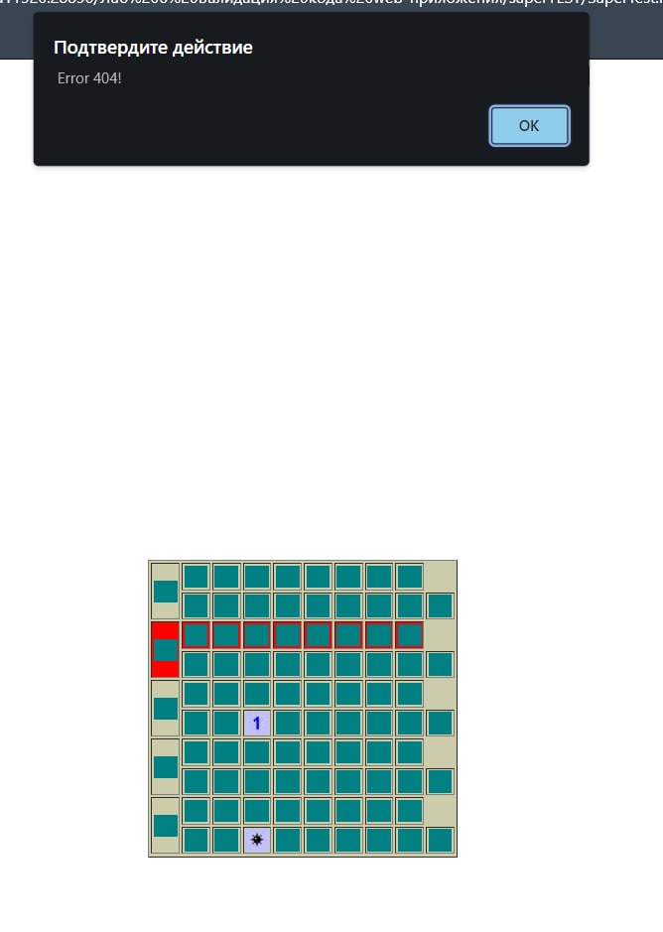

function Move(x1,y1)

{

if (massivA[ 9 \* y1 + x1 ]>19)

{

Draw( x1, y1);

alert(' Error 404! ');

window.open("saper/pole.jpg");

NewGameForSer();

ОТЧЁТ ОБ ОШИБКЕ №8

|  |  |
| --- | --- |
| **Project:** | Saper Test |
| **Component:** | Открытое окно |
| **Version:** | v 1.0 |
| **Summary:** | Флажок не используется в игре |
| **Severity:** | Critical |
| **Priority:** | Medium |
| **Status:** | Open |
| **Author:** | Ясюкевич П.С. |
| **Assigned To:** | Ханько А.В. |
| **Environment:** | Opera v 75.0.3969 |
| **Steps to Reproduce:** | Зайти в приложение |
| **Result:** | Не использование флажков в игре |
| **Expected Result:** | Использование флажков в игре |
| **Attachment:** |  |

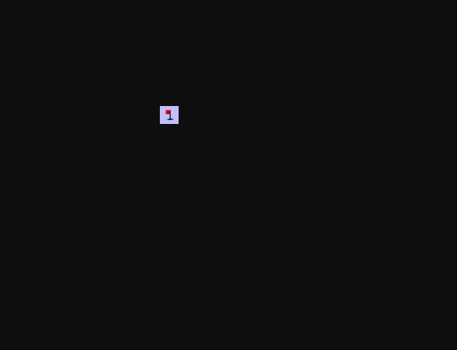

function GamesWin()

{

for (x = 0; x<=88; x++)

for (y = 0; y<=88; y++)

if (massivA[ 9 \* y + x ]>19) document.images[ 9 \* y + x ].src = 'Saper/FLAG.jpg';

alert(' бШ ОПНХЦПЮКХ! ');

NewGameForSer();

}

ОТЧЁТ ОБ ОШИБКЕ №9

|  |  |
| --- | --- |
| **Project:** | Saper Test |
| **Component:** | Игровое поле |
| **Version:** | v 1.0 |
| **Summary:** | По бокам плитки должны располагаться так же как и в центре |
| **Severity:** | Critical |
| **Priority:** | Medium |
| **Status:** | Open |
| **Author:** | Ясюкевич П.С. |
| **Assigned To:** | Ханько А.В. |
| **Environment:** | Opera v 75.0.3969 |
| **Steps to Reproduce:** | Зайти в приложение |
| **Result:** | По бокам плитки должны располагаться так же как и в центре |
| **Expected Result:** | По бокам плитки располагаются так же как и в центре |
|  |  |
| **Attachment:** |  |



<TD ROWSPAN=2><A HREF='#' NAME=1 onClick="Move(0,0)"><IMG SRC="Saper/POLE.jpg"></A>

ОТЧЁТ ОБ ОШИБКЕ №10

|  |  |
| --- | --- |
| **Project:** | Saper Test |
| **Component:** | Начальная страница |
| **Version:** | v 1.0 |
| **Summary:** | Название страницы нечитабельно из-за плывущих кодировок кода |
| **Severity:** | Major |
| **Priority:** | Low |
| **Status:** | Open |
| **Author:** | Ясюкевич П.С. |
| **Assigned To:** | Ханько А.В. |
| **Environment:** | Opera v 75.0.3969 |
| **Steps to Reproduce:** | Зайти в приложение |
| **Result:** | Название страницы нечитабельно из-за плывущих кодировок кода |
| **Expected Result:** | Читабельный заголовок |
| **Attachment:** |  |



<HTML><HEAD > <meta charset="KOI8-R"><TITLE>�����</TITLE><style>body{scrollbar-base-color: #4444FF}</style></HEAD>

**Контрольные вопросы:**

**1. В чём заключаются недостатки метода White Box.**

Недостатки:

– для выполнения тестирования белого ящика необходимо большое количество специальных знаний;

– при использовании автоматизации тестирования на этом уровне, поддержка тестовых скриптов может оказаться достаточно накладной, если программа часто изменяется.

**2. Что можно тестировать методом белого ящика.**

1. Код:

– HTML;

– CSS;

– JavaScript;

– Код движка приложения (на том языке, на котором он написан).

– НО иногда даже наличие хороших инструментальных средств не может помочь, если у тестировщика не хватает опыта и знаний в области тестирования совместимости или понимания стандартов оформления кода.

1. Тестирование баз данных (БД)

По методу белого ящика сводится к анализу моделей БД и рассмотрению возможных сложностей, возникающих при использовании конкретной модели БД в тех или иных условиях.

1. Можно тестировать документацию:

– непосредственно проектную документацию;

– контекстную помощь;

– тексты и надписи;

– графические элементы.

**3. Перечислите основные виды тестирования, которые можно проводить по методу белого ящика.**

Техника белого ящика применима на разных уровнях

тестирования – от модульного до системного, но главным образом применяется именно для реализации модульного тестирования компонента его автором.

1. **Что такое управляющий граф потока**

Граф потока управления – в теории компиляции – множество всех возможных путей исполнения программы, представленное в виде графa

**Вывод:** научилась применять знания программирования и разметки к тестированию web-приложений.